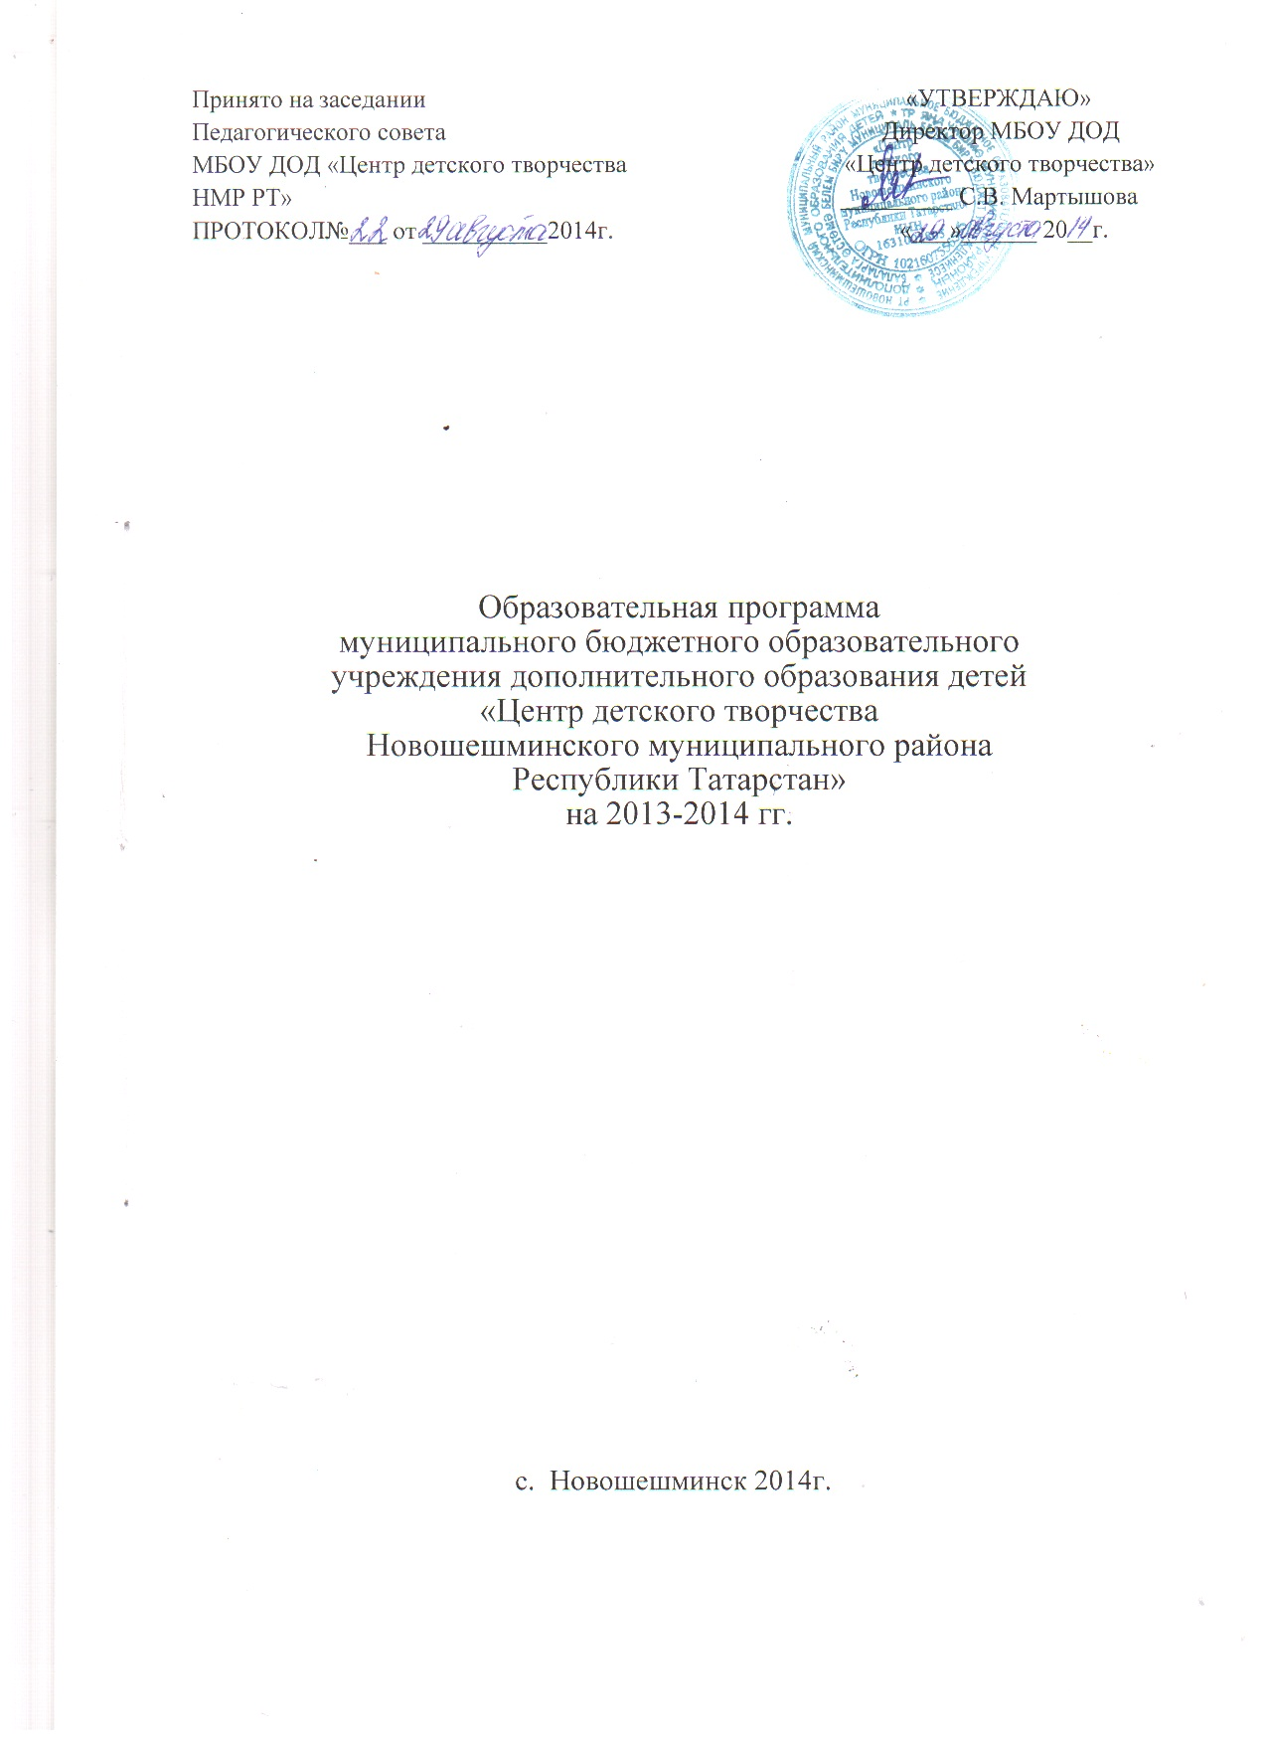
Цель программы - создание необходимых условий для повышения качества образовательного процесса в соответствии с приоритетами современной образовательной политики и потребностями заказчиков образовательных услуг. Ориентация на формирование у детей современных знаний, умений и навыков, социально-позитивной системы нравственных и духовных ценностей, устойчивой мотивации к творческому познанию и созидательной деятельности; интеграция с другими образовательными системами.
В соответствии с целью основными задачами реализации образовательной программы являются:
- Реализация и дальнейшее развитие в Центре детского творчества мотивационной среды для обучения, саморазвития и самоопределения личности ребенка; системы образовательных и педагогических технологий и методического обеспечения образовательного процесса, обеспечивающих реализацию содержания деятельности по существующим направлениям.
- Обеспечение качественного образования детей за счёт разработки и внедрения инноваций в содержание и технологии реализации образовательных программ, их гибкости и вариативности, соблюдения принципов непрерывности, преемственности и доступности образования.
- Развитие системы дополнительного образования детей старшего школьного возраста, а также условий для получения всеми желающими допрофессиональной подготовки.
- Помощь в раннем психофизическом, эмоциональном и интеллектуальном развитии ребенка средствами дополнительного образования.
- Формирование ценностного ряда у обучающихся Центра детского творчества на основе патриотического воспитания, а также знакомства с лучшими образцами народного и профессионального искусства в контексте российских образовательных и культурных традиций.
- Привитие обучающимся в Центре основных этических норм социального поведения на основе гуманистических воспитательных систем, применяемых в образовательном процессе.
- Повышение профессиональной квалификации педагогических кадров через создание условий для развития мотивации к научной, учебно-методической, творческой деятельности.

Характеристика направленностей содержания дополнительного образования в муниципальном бюджетном образовательном учреждении дополнительного образования детей «Центр детского творчества Новошешминского муниципального района РТ»
Направленность - предметно-тематическая или типо-деятельностная область, в рамках которой реализуется содержание дополнительного образования в реальной практике работы учреждения дополнительного образования; Состав востребованных направленностей зависит от запросов общества, государственной политики, моды, интересов конкретных семей и т.д.
При выборе направленностей администрацией, методистами и педагогами был проведён мониторинг запросов населения, рассмотрен весь спектр уже сложившихся предметно-тематических направлений, проанализированы материально-технические условия и кадровое обеспечение. Учебный план на 2013-2014 учебный год составлен на основе Федерального закона «Об образовании в Российской Федерации», требований санитарно-эпидемиологических правил к учреждениям дополнительного образования детей, нормативов бюджетного финансирования, программ обучения дополнительного образования детей.
Центр детского творчества работает в режиме 6-дневной учебной недели и решает проблему развития мотивации личности к познанию и творчеству через реализацию программ дополнительного образования детей, используя следующие формы организации учебного процесса:
1. Учебные занятия;
2. Лекции, семинары, дискуссии;
3. Конференции;
4. Экскурсии;
5. Туристические походы;
6. Консультации;
- Соревнования.
В учебный план включены 6 направленностей образовательных программ:
    - Художественная направленность;
    - Естественнонаучная направленность (эколого-биологическая);
    - Социально - педагогическая направленность;
    - Техническая направленность;
    - Туристко-краеведческая направленность.

Художественная направленность представлена детскими объединениями «Копилка фантазий», «Золотая ниточка», «Мир увлечений», «Рукодельница», «Умелые руки», «Студия театрального искусства».
Цель направленности: содействие развитию творческой и познавательной активности обучающихся.
Задачи направленности:
- Изучение декоративно-прикладного, изобразительного, танцевального искусства;
- Отработка умения самостоятельно систематизировать и использовать материал по народному искусству для творческой работы;
- Ознакомление с творческой лабораторией художников, музыкантов, мастеров и др.
Программы этой направленности рассчитаны на срок реализации от 1 до 3 лет обучения.
Естественнонаучная направленность представлена объединением «Компьютерная графика».
Цели направленности: расширение и углубление знаний обучающихся по биологии и экологии.
Задачи направленности:
-Интеграция учащихся в деятельности, направленной на исследование и поддержание экологического качества среды обитания;
- Формирование экологической культуры.
Социально-педагогическая направленность представлена объединениями «Основа лидерства», «Лидер будущего».
Цели и задачи направленности:
- Формирование здорового образа жизни;
- Социализация адаптации обучающихся;
- Развитие логического мышления, повышение интеллектуального уровня школьников;
- Формирование навыков овладения основами музейного дела;
- Развитие лидерских качеств.
Техническая направленность представлена детскими объединениями «Мастерская уюта», «Авиамоделирование», «Робототехника», «Технический дизайн», «Искусство плетения», «Мебель своими руками», «Авто моделирование», «Моделирование с/х машин», «Волшебная лоза», «Волшебный лоскуток», «Мастер на все руки», «Сделай сам», «Мастерская».
Цели направленности:
- Создание необходимых условий для овладения навыками начального технического моделирования и развития творческого потенциала обучающихся;
- Развитие навыков проектирования и конструирования.
Задачи направленности:
- Овладение детьми элементарными умениями и навыками при выполнении заданий, затем в овладении более сложными навыками в практических действиях с различными материалами, полуфабрикатами.
Туристко-краеведческая направленность представлена детским объединением «Мирас».
Цели направленности: дать знания об истории родного края, воспитание гражданина своей страны, формирование личности ребёнка посредством активного познания исторической, социокультурной, природно-географической среды своего родного края.
Задачи направленности:
- Формирование навыков овладения туристическими навыками;
- Формирование навыков и умений для ведения экспозиционной, собирательской и культурно-просветительской работы.

Учебный план МБОУ ДОД «Центр детского творчества Новошешминского муниципального района Республики Татарстан» позволяет в ходе
образовательного процесса качественно решать учебно-воспитательные задачи,
дает возможность более полно учитывать индивидуальные интересы, склонности
и способности обучающихся, способствует самореализации, самоопределению,
духовно-нравственному развитию личности, поиску, поддержке и развитию
детской творческой одаренности, формированию здорового образа жизни.
Вся деятельность в учреждении организуется на основе вариативных, гибких,
постоянно обновляющихся программ различного уровня и направленности. В
учебный план включены программы с одногодичными, двухгодичными сроками обучения,
различные по направленностям деятельности, учитывающие возраст детей.
Учебный план отражает образовательную деятельность и направленность,
учитывающую социальный заказ региона, постоянно изменяющиеся
индивидуальные, социокультурные и образовательные потребности детей села от
5 до 18 лет, их родителей, социальной сферы в целом, реализует идею
интеллектуального, духовно-нравственного и творческого развития личности,
решает образовательные задачи, стоящие перед ЦДТ на конкретный период его
деятельности.
Учебный план имеет необходимое кадровое, методическое, материально-
техническое обеспечение, способствует демократизации и гуманизации учебно -
воспитательного процесса, дает возможность развивать творческий потенциал
обучающихся, удовлетворяет запросы и познавательные интересы детей.
С учетом целей и задач учреждения в основу всех программ положены следующие
принципы и идеи: общедоступность, адаптивность к уровню подготовки и
развития обучающихся, преемственность, дифференциация и индивидуализация,
успешность сотрудничества взрослых и детей.
Все программы составлены с учетом того, какие знания, умения, навыки
получают воспитанники в результате обучения в творческих объединениях,
направлены на практическую профильную деятельность, на развитие ребенка и
его способностей. Также при составлении программ учитывалось то, что итогом
работы большинства творческих объединений художественно-эстетической и
спортивной направленностей являются концерты, выставки, смотры-конкурсы,
фестивали, спортивные соревнования.
Начало занятий 2 сентября, продолжительность учебного года 36 учебных
недель.
Занятия ведутся на базе образовательных учреждений Новошешминского
муниципального района на русском и татарском языках.
Годовой календарный учебный график на 2014/2015 гг.
муниципального бюджетного образовательного учреждения
дополнительного образования детей «Центр детского творчества
Новошешминского муниципального района Республики Татарстан»

Начало учебного года - 02 сентября 2014 года
Окончание учебного года – 31 мая 2015
Количество учебных недель - 36
Время начала и окончания занятий – 13:00- 20:00
Недельная нагрузка обучающихся - 4 - 6 часа в неделю
Продолжительность занятий- 30, 45 минут
Осенние, зимние, весенние каникулы – в объединениях занятия не отменяются, допускается изменения расписания, форма и место проведения занятий;
Сроки проведения промежуточной аттестации- 05- 25 декабря 2014г.
Сроки проведения итоговой аттестации – 14-28 мая 2015г.
Режим работы для администрации, методистов – понедельник - пятница с 8:00 до 16:15 часов;
Для педагогов дополнительного образования - понедельник - суббота в соответствии с расписанием занятий.

Рабочие программы,
реализуемые в МБОУ ДОД «Центр детского творчества Новошешминского муниципального района Республики Татарстан»

в 2013-2016 г.г.

№ | Ф.И.О.  ПДО | ОУ | Наименование объединения | Кол-во часов по годам  обучения /возраст воспитанников
 |  |  |  | Года обучения
 |  |  |  | 1 | 2 | 3
 | Техническое направление
1. | Остолопов А.П. | МБОУ «Краснооктябрьская СОШ» | «Мастерская уюта» | 4/13-15 лет
2 | Сальцин М.П. | МБОУ «Черемуховская СОШ» | «Авиа моделирование» |  | 4/12-14 лет
3 | Хорьков А.А. | «Новошешминская гимназия» | «Авиа моделирование» | 4/14-16 лет
4 | Янов А.И. | «Новошешминская гимназия» | «Робототехника» | 4/14-16 лет
5 | Галиуллина Т.М. | «Новошешминская гимназия» | «Технический дизайн» | 4/13-15 лет
7 | Давлетшина Г.С. | МБОУ «Пр. Челнинская СОШ» | «Искусство плетения» | 4/12-15 лет
8 | Кирилов Р.А. | МБОУ «Зиреклинский лицей» | «Мебель своими руками» | 4/11-15 лет
9 | Попков В.В. | МБОУ «Новошешминская гимназия» | «Авто моделирование» | 4/11-13 лет
10 | Борисов М.А. | МБОУ «Утяшкинская СОШ» | «Моделирование с/х машин» | 4/13-15 лет
11 | Удирякова И.А. | МБОУ «Чув.Чебоксарская ООШ» | «Волшебная лоза» | 4/10-14 лет
12 | Борисова Л.М. | МБОУ «Утяшкинская СОШ» | «Волшебный лоскуток» | 4/12-15 лет
13 | Чернышов В.А. | МБОУ «Новошешминская СОШ» | «Мастер на все руки» | 4/11-14 лет
14 | Кабиров И.Т. | МБОУ «Шахмайкинская СОШ» | «Сделай сам» | 4/12-15лет
15 | Зарипов Р.Х. | МБОУ «Лениская СОШ» | «Мастерская» | 4/11-15 лет
Туристско-краеведческое направление
16 | Валиуллин В.В. | МБОУ «Акбуринская ООШ» | «Мирас» |  |  | 4/10-15 лет
 | Военно-патриотическое направление
17 | Михайлова Л.Н. | МБОУ «Новошешминская СОШ» | «Патриот» | 4/10-13 лет
 | Социально-педагогическое направление
18 | Исмагилов Ф.Ф. | МБОУ «Тубылгытауская СОШ» | «Основа лидерства» | 4/14-15 лет
19 | Сабирзянова Г.М. | МБОУ «Новошешминская гимназия» | «Лидер БУДУЩЕГО» |  | 4/15-15 лет
 | Естественно - научное направление
20 |  |  | Компьютерная графика |  | 4/12-15 лет
 | Художественно-эстетическое направление
21 | Иванова Т.В. | МБОУ «Краснооктябрьская СОШ» | «Копилка фантазий» |  | 4/12-15 лет
22 | Иванова Л.И. | МБОУ «Краснооктябрьская СОШ» | «Золотая ниточка» |  | 4/12-15 лет
23 | Федотова Н.П. | МБОУ «Архангельская СОШ» | «Мир увлечений» |  | 4/12-14 лет
24 | Сидорова А.Л. | МБОУ «Чув. Чебоксарская ООШ» | «Рукодельница» |  | 4/11-14 лет
25 | Исмагилов Ф.Ф. | МБОУ «Тубылгытауская СОШ» | «Умелые руки» |  | 4/9-14 лет
26 | Бутина А.И. | МБОУ «Новошешминская гимназия» | «Студия театрального искусства» | 4/12-14 лет
 | Эколого-биологическое направление
27 | Финагентова А.С. | МБОУ «Петропавловская СОШ» | «Юный эколог» | 4/9-11 лет

Общие сведения о кадровом обеспечении образовательного процесса
Ф.И.О. | образование | пед.стаж | кв.  категория | стаж работы в УДО | штатная должность

Руководящие кадры
Мартышова Светлана Вячеславовна | ИЭУП, психолог, преподаватель психологии | 4 | СЗД | 2 | штатный

Методисты
Рамазанова Гульназ Рамиловна | КПФУ, учитель биологии. | 0 | без категории | 0 | штатный
Беляева Наталья Александровна | АСО(КСЮИ), специалист по соц. работе. | 0 | без категории | 0,5 | штатный

Педагоги дополнительного образования
Зарипов Раис Ханифович | ср.спец.ЧСХТ |  | СЗД | 0 | штатный
Борисов Михаил Александрович | высшее ЕГПИ |  | 1 катег | 0 | штатный
Сальцин Максим Павлович | высшее |  | без катег | 1 | совместитель
Данилова Елена Ивановна | ср. спец |  | без катег | 5 | совместитель
Иванова Татьяна Валентиновна | ср. спец |  | СЗД | 5 | совместитель
Иванова Людмила Ивановна | ср.спец ЧПУ |  | без катег | 2 | совместитель
Остолопов Анатолий Петрович | ср.спец БИПП |  | 2 катег. | 0 | совместитель
Галиуллина Таслима Мунавировна | высшее |  | высшая | 1 | совместитель
Давлетшина Гульсина Салиховна | высшее НГПИ |  | 1 катег | 1 | совместитель
Кириллов Руслан Олегович | ср.спец |  | без катег | 1 | совместитель
Попков Владимир Витальевич | высшее |  | без катег | 1 | совместитель
Исмагилов Фаниль Фаритович | высшее |  | 1 катег | 7 | совместитель
Хорьков Алекандр Александрович | высшее ИПКиППРО  ГОУВПО  ТГГПУ |  | на соответ.  должности | 1 | совместитель
Бутина Анна Ивановна | высшее |  | без катег | 1 | совместитель
Кабиров Ильшат Табрисович | высшее КГПУ |  | без катег | 1 | совместитель
Михайлова Любовь Николаевна | высшее КФУ |  | без катег | 1 | совместитель
Валиуллин Василь Вализянович | высшее |  | 1 катег | 13 | совместитель
Сидорова Оксана Леонидовна | ср.спец |  | без катег | 4 | совместитель
Сабирзянова Гузель Мидхатовна | высшее |  | высшая | 11 | совместитель
Федотова Надежда Петровна | высшее |  | 1 катег | 8 | совместитель
Добрынина Оьга Николаевна | ср. спец |  | без катег | 1 | совместитель
Борисова Лилия Мансуровна | высшее |  | без катег | 1 | совместитель
Чернышев Владимир Алексеевич | высшее |  | 1 катег | 2 | совместитель
Удирякова Изольда Асхатовна | высшее КГПИ,  КГГПУ |  | 1 катег | 5 | совместитель
Финагентова Анастасия Сергеевна | высшее НИСП  ТиР |  | без катег | 1 | совместитель
Подопрелов Дмитрий Иванович | высшее |  | сзд | 1 | совместитель



